Tillsynsbegäran – information om höga naturvärden i avverkningsanmälan A 27955-2021 i Ånge kommun

Detta dokument behandlar höga naturvärden i avverkningsanmälan A 27955-2021 i Ånge kommun. Denna avverkningsanmälan inkom 2021-06-07 00:00:00 och omfattar 12,3 ha.

Vi begär härmed att Skogsstyrelsen fattar beslut enligt miljöbalken som säkerställer att skogens höga naturvärden bevaras samt säkerställer att EU-lagstiftning efterlevs och att artskyddsbrott förhindras. Vi önskar även ta del av de ställningstaganden och beslut som myndigheterna meddelar till följd av aktuell avverkningsanmälan och föreningens inlaga (se 34 § förvaltningslagen).

Nedan beskrivs fynd av naturvårdsarter som gjorts i det avverkningsanmälda området.

# Naturvårdsarter

I avverkningsanmälan har följande 6 naturvårdsarter hittats: garnlav (NT), kolflarnlav (NT), mörk kolflarnlav (NT), skrovlig taggsvamp (NT), dropptaggsvamp (S) och skarp dropptaggsvamp (S). Av dessa är 4 rödlistade. För rödlistade arter har rödlistekategorin angivits inom parentes. Arter som är signalarter enligt Skogsstyrelsen har markerats med (S).

De påträffade naturvårdsarterna är ett tydligt kvitto på att detta rör sig om en skog med höga naturvärden. I Figur 1 visas en karta över det avverkningsanmälda området, där samtliga fyndplatser för naturvårdsarter som finns registrerade på Artportalen har markerats.

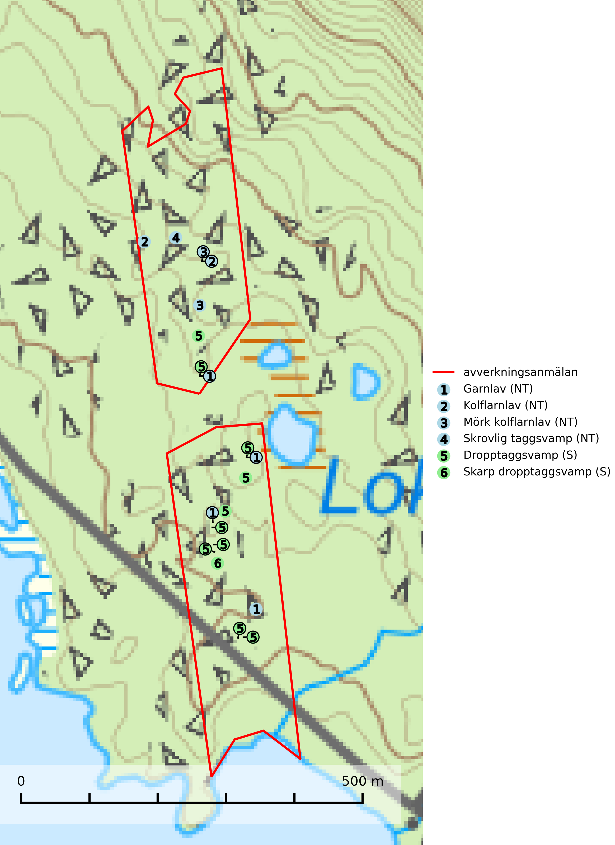

Figur 1. Fyndplatser för naturvårdsarter i det avverkningsanmälda området (röd linje). Markörer utan svart kant är placerade på fyndplatsen. Markörer med svart kant är placerade vid sidan av fyndplatsen och har ett svart streck som visar fyndplatsens exakta position. Kartans mittpunktskoordinat är N 6945483, E 540338 i SWEREF 99 TM.

**Garnlav (NT)** är en utpräglad barrskogsart som ibland kan drapera träden i norrländska grannaturskogar med hög luftfuktighet. Den förekommer även i talldominerade bestånd där den, förutom i trädens grenverk, påträffas hängande över ojämnheter i tallbarken. Arten har minskat starkt i södra och mellersta Sverige och den minskar även i sitt nordliga utbredningsområde. Orsaken till tillbakagången beror främst på slutavverkningar av naturskogsartade skogar. Bestånd med riklig förekomst bör regelmässigt sparas. Garnlav är värdväxt för den mycket sällsynta och akut hotade fjärilen barrskogslavfly (CR) som hör hemma i boreala barrskogar med riklig förekomst av värdväxten. Tidigare kunde arten konstateras årligen på flera platser vid Dala-Floda i Dalarna innan lokalerna kalavverkades. Senaste fyndet i landet av barrskogslavfly är från år 2000 då den påträffades vid Högberget i Sollefteå kommun (SLU Artdatabanken, 2024).

**Kolflarnlav (NT)** är brandberoende och växer nästan uteslutande på kolad hård kärnved av tall. Etableringen verkar ske först 100–300 år efter brand och nytt substrat nybildas i mycket begränsad omfattning. Avverkning av tallskog av naturskogskaraktär med spår av återkommande bränder är ett hot och mängden lämplig ved att växa på för arten minskar dels på grund av naturlig nedbrytning men framförallt på grund av att det förstörs i samband med slutavverkningar, gallringar och markberedning. Såväl kolflarnlav som mörk kolflarnlav har glänsande bålfjäll och förekommer främst i tall- och blandbarrskogar av naturskogskaraktär med spår av återkommande bränder. Skogar som dessa hyser höga biologiska värden och bör skyddas (SLU Artdatabanken, 2024).

**Mörk kolflarnlav (NT)** är brandberoende och växer nästan uteslutande på kolad hård kärnved av tall. Arten förekommer främst i glesa, öppna tall- och blandbarrskogar av naturskogskaraktär och etableringen verkar ske sent efter brand, kanske först efter 100–300 år. Mörk kolflarnlav indikerar skog med höga naturvärden och vanligast är att den påträffas på rester av nedbrunna torrakor och högstubbar och lågstubbar som är så grova att hela innandömet är urbränt. Tall- och blandbarrskogar av naturskogskaraktär med spår av återkommande bränder hyser höga biologiska värden och bör skyddas (SLU Artdatabanken, 2024).

**Skrovlig taggsvamp (NT)** bildar mykorrhiza med tall i äldre tallskog, framför allt på tallhed. Den växer huvudsakligen i äldre barrskog som hotas av slutavverkning. Genom att äldre barrskogar och naturskogar blir allt sällsyntare, missgynnas arten av skogsbruk. Arten ingår i ett åtgärdsprogram för hotade arter (ÅGP) och en långsiktig tillgång till svampens värdträd behöver säkras genom att växtplatserna undantas från avverkning. Skrovlig taggsvamp är globalt rödlistad som nära hotad (NT) vilket innebär att Sverige har ett internationellt ansvar för arten (IUCN, 2025; SLU Artdatabanken, 2024; Nitare, 2006).